Tema 7 Actividad 2

Índice

Ejercicio7_1_1.
Crea una clase Person, que debe comportarse de la siguiente manera:
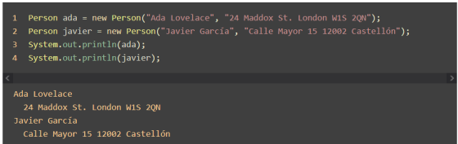

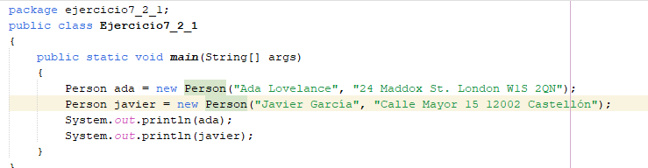
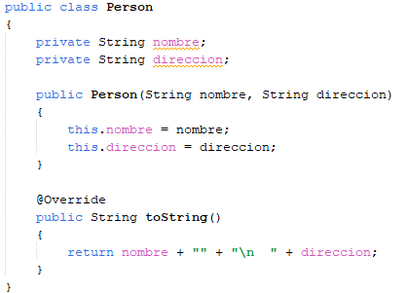

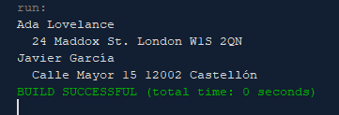

Ejercicio7_1_2.
Implementa una clase para gestionar un aparato de aire acondicionado con los atributos: nombre, t. mínima, t. máxima y t. actual.
1. Constructor: Recibe nombre, min y max. La temperatura actual se inicializa automáticamente en la máxima.
2. Métodos: subir() y bajar() modifican la temperatura grado a grado, impidiendo superar los límites establecidos.
3. toString(): Devuelve el estado. Debe añadir texto informativo según la temperatura: • Si está al mínimo: " MÁXIMO FRÍO" • Si está al máximo: " MODO ECO" • Caso contrario: " Normal"
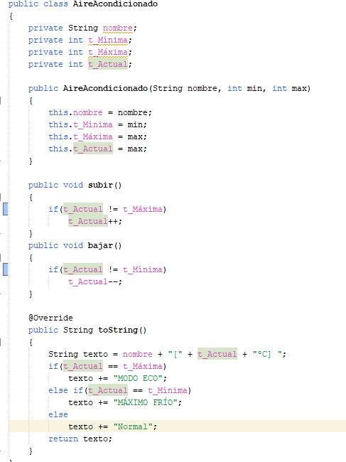

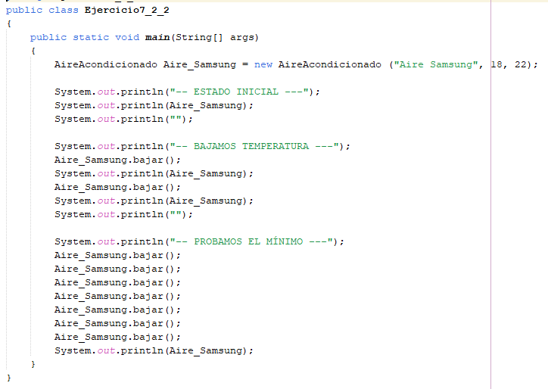
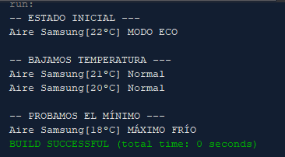

Ejercicio7_1_3.
Implementa la clase Cuadrado, que representa esta figura geométrica mediante dos puntos en un plano donde la Y crece hacia abajo (coordenadas de pantalla).
1. Atributos: La clase debe almacenar 4 números decimales (double) que representan dos esquinas opuestas: • (x1, y1): Esquina superior izquierda. • (x2, y2): Esquina inferior derecha.
2. Constructor: Debe recibir los 4 valores en este orden: (x1, y1, x2, y2).
3. Métodos de Cálculo: • Perimetro(): Devuelve la suma de los cuatro lados. • Area(): Devuelve la superficie del cuadrado • Diagonal(): Devuelve la distancia entre esquinas opuestas.
4. toString(): Se encargará de mostrar la información del cuadrado, tal y como se muestra en el ejemplo de salida.
5. Se han de crear los getters y los setters.
6. Modificar con los setters los valores iniciales y volver a calcular el área, perimetro y diagonal

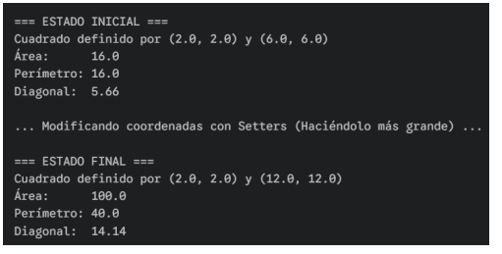
Ejemplo de salida:

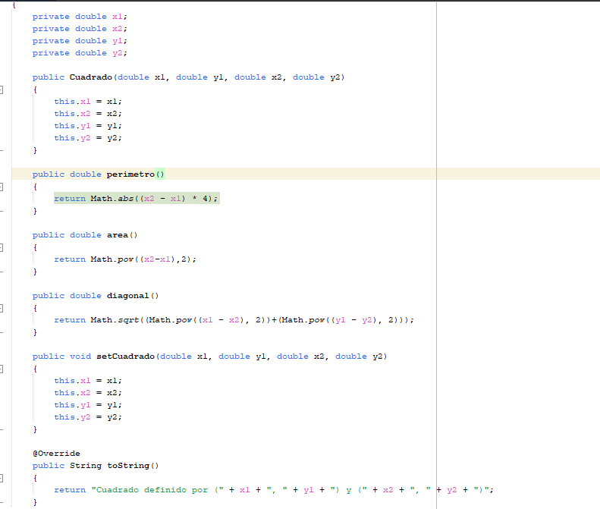

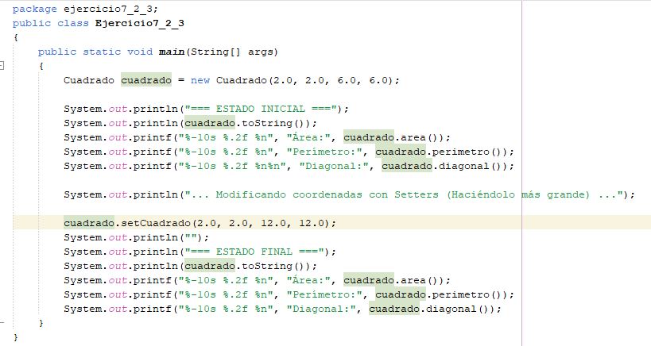

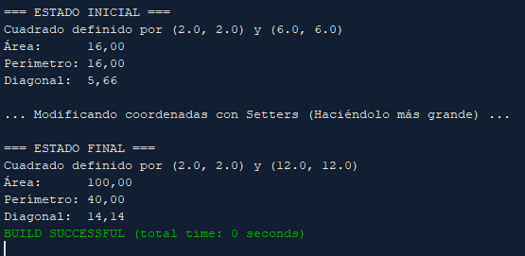

Ejercicio 7_1_4.
Crea un programa con una clase llamada Persona con los siguientes atributos: •
Atributos: dni, nombre, apellidos y edad. Realiza las siguientes acciones: •
En el main de la clase principal crea dos objetos de la clase Persona. •
En este caso el constructor estará vacío y no dará valores a los atributos. •
Luego, pide por teclado los datos de ambas personas (guárdalos en los objetos). Para ello haz uso de los setters. •
Por último, y haciendo uso del método toString() imprime dos mensajes por pantalla (uno por objeto) con un mensaje del estilo “Azucena Luján García con DNI … es / no es mayor de edad”.
Ejemplo de salida:
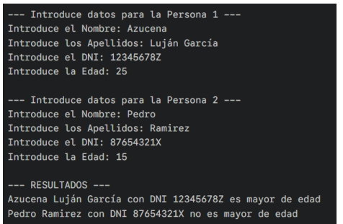

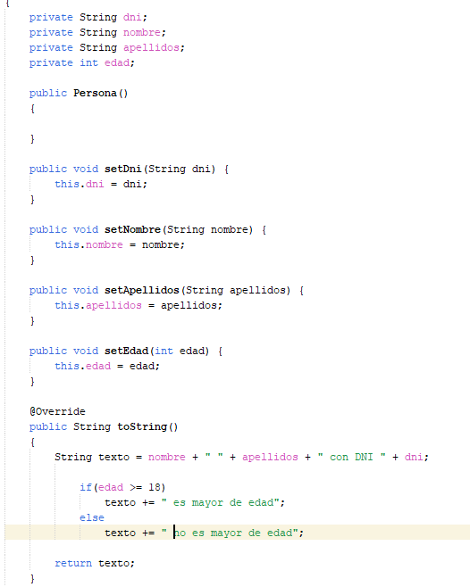
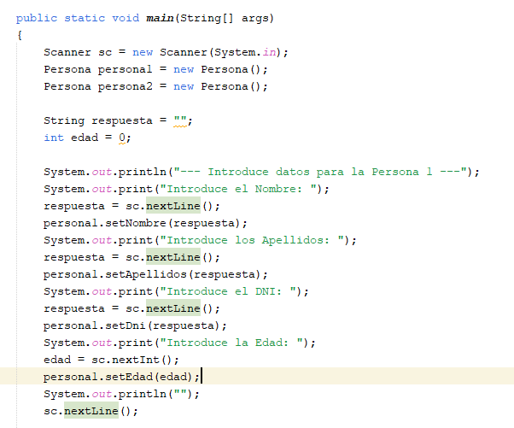
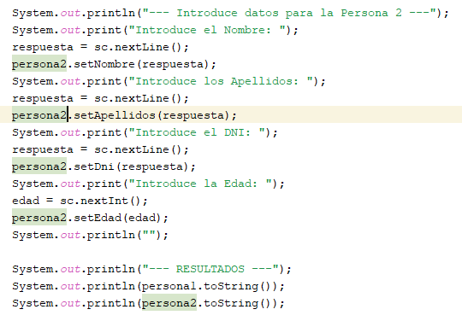

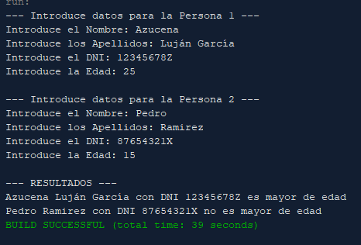

Ejercicio 7_1_5.
Implementa una clase llamada Alumno para gestionar las calificaciones de un estudiante, con las siguientes características:
1. Constructor: o Las notas se inicializarán automáticamente a 1.0.
2. Métodos: o toString(): Devuelve la información del alumno. Debe mostrar el nombre, la nota media y un mensaje final dependiendo del resultado: 1. Si la media es menor a 5: " Debe Recuperar" 2. Si la media está entre 5 y 8.9: " Aprobado" 3. Si la media es 9 o superior: " Sobresaliente"
3. En el main: o Instancia tres objetos Alumno pasando un nombre. o Asignale tres notas usando los setters. o Muestra la información final usando toString().
Ejemplo de salida:
